САНКТ-ПЕТЕРБУРГСКИЙ НАЦИОНАЛЬНЫЙ ИССОЕДОВАТЕЛЬСКИЙ УНИВЕРСИТЕТ ИНФОРМАЦИОННЫХ ТЕХНОЛОГИЙ, МЕХАНИКИ И ОПТИКИ

Факультет «инфокоммуникационных технологий»

Направление подготовки «11.03.02 Инфокоммуникационные технологии и системы связи»

**Практическая работа №14**

**Использование шаблонных функций класса**

Выполнил:

Гололобов Владимир Владимирович

Группа К3120

Проверил:

Марченко Елена Вадимовна

Санкт-Петербург

2019

**Цель работы:** использовать на практике шаблонные функции

**Ход работы:**

* 1. Был создан проект Practice14_1. В нём на основе функции sort был создан шаблон функции, позволяющий использовать в качестве массива массив со значениями любого типа

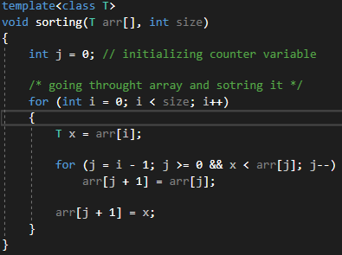

Рисунок 1 – Шаблонная функция

* 1. В функции main были созданы массивы разных типов и для них была вызвана функция сортировки. После чего были выведены значения отсортированных массивов

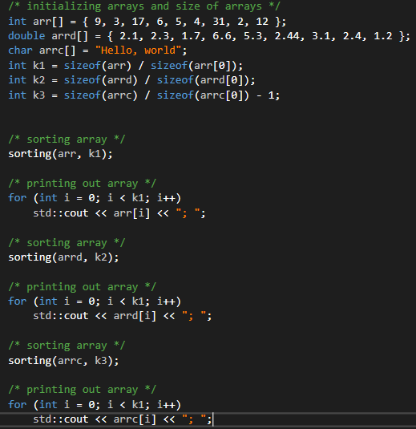

Рисунок 2 – Работа с массивами

* 1. Была реализована шаблонная функция вывода массива

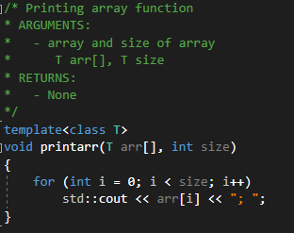

Рисунок 3 – Реализация шаблонной функции

* 1. Была реализована шаблонная функция, возвращающая среднее арифметическое всех элементов массива

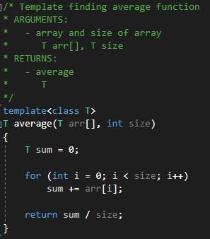

Рисунок 4 – Реализация шаблонной функции

* 1. Был создан проект Practice14_2. В нём был создан шаблон класса Array, представляющий массив. В нём были прототипированы функции суммы элементов, поиска среднего значения, отображения массива и добавления элемента в массив

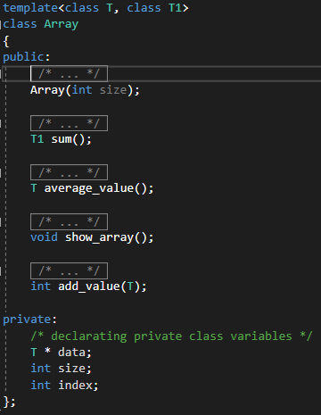

Рисунок 5 – Реализация класса

* 1. Были реализованы функции класса Array

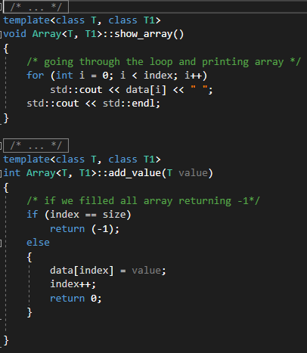

Рисунок 6 – Реализация функций

* 1. Были созданы два массива с разными типами элементов и для них были протестированы методы класса

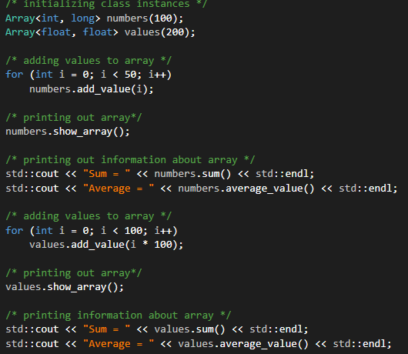

Рисунок 6 – Тестирование класса

**Вывод:** в ходе работы были применены шаблоны функций на практике. Функции, выполняющие одинаковый функционал, были объединены в одну с помощью шаблонов. Таким образом одна функция выполняет действия с переменными разных типов